**INDICAÇÃO Nº / 2021**

Indica limpeza em bocas de lobo do Residencial Parque Pavan: Rua Geraldo Isaac, 155; Claudinei da Silva Costa, 20; Eloy Alexandre Pereira, 210 e 247.

**EXCELENTÍSSIMO SENHOR PRESIDENTE DA CÂMARA MUNICIPAL DE SUMARÉ,**

Nos termos dos art. 203 a 205 do Regimento Interno desta Casa de Lei, solicito a Vossa Excelência o envio desta propositura ao Excelentíssimo Senhor Prefeito Municipal indicando limpeza em bocas de lobo no Residencial Parque Pavan:

Rua Geraldo Isaac, 155;

Rua Claudinei da Silva Costa, 20;

Rua Eloy Alexandre Pereira, 210 e 247.

Esses dispositivos encontram-se parcialmente obstruídos prejudicando o fim ao qual se destinam, escoamento de águas (fotos em anexo).

Sala das sessões, 06 de julho de 2021.

**TIÃO CORREA**

Vereador - PSDB

**ANEXO**

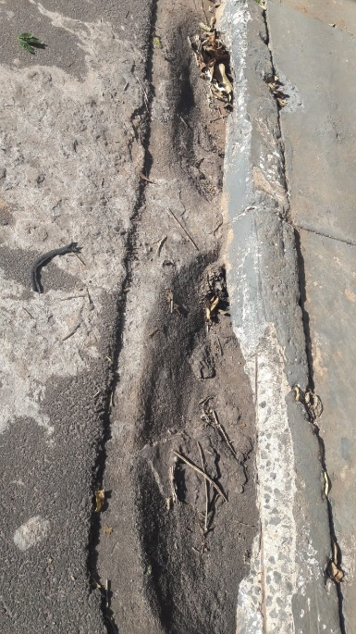**Figura 1:** Fotos mostram bocas de lobo da Rua Geraldo Isaac, 155, Claudinei da Silva Costa, 20 e Eloy Alexandre Pereira, 210 e 247, que precisam serem limpas.

